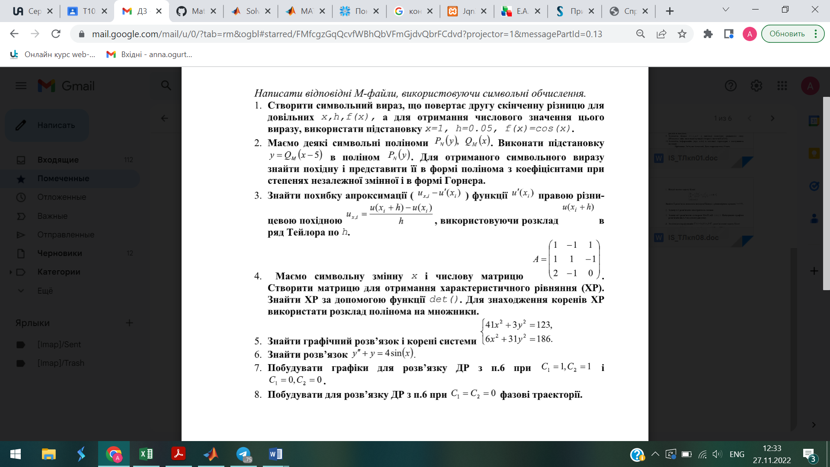

clear; clc

syms x h;

z0h = sym('u(x)');

zph = sym('u(x+h)');

sp = taylor(zph, 7, x, h);

Oh = simplify((sp-z0h)/h-diff(z0h,x,2));

Oh = subs(Oh, x, 'Xi'); Oh = collect(Oh);

z = char(Oh); k = findstr(z,'h'); z = z(k(end-1)+3:end);

Oh = simple(sym(z));

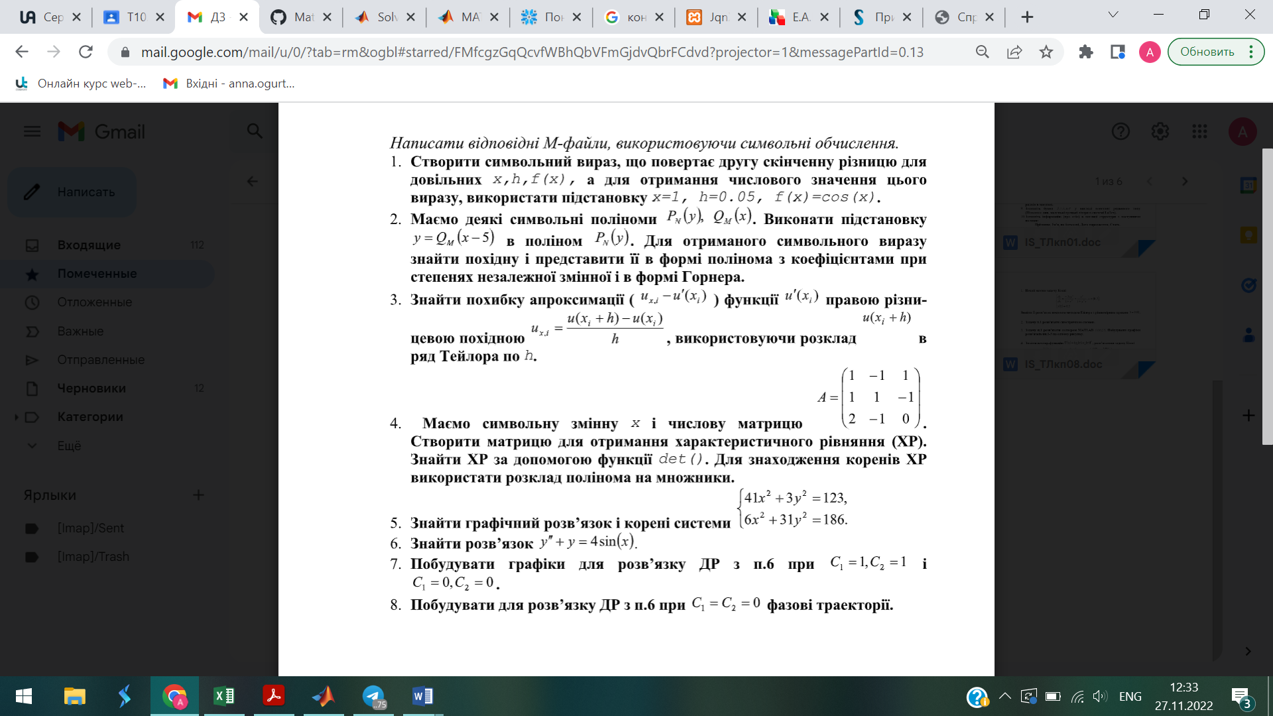

clear

clc

syms x y

P(y), Q(x)

s = subs(P,Y,Q\*(x-5));

k = diff(s);

V = collect(s,var);

G = horner(s);



clear

clc

syms x

A = [1 -1 1; 1 1 -1; 2 -1 0];

H = [-x, 0, 0; 0, -x, 0; 0, 0, -x];

AH=A.\*H;

XP=det(XP); %характ рівняння

F=factor(W); %розклад полінома на множники

sol=roots(F); %корені

disp(sol);



clear; clc; close;

syms x y;

global v

v = [x, y];

% Побудова графіка для системи рівнянь (графічний розв’язок)

F = funf(v);

ezplot(F(1),[-5,5,-5,5]); hold on;

ezplot(F(2),[-5,5,-5,5]); grid on; pause;

% Уведення наближень до коренів та їх уточнення

e = 1e-8; mki = 100;

while 1

k = input('Наближення до кореня № =');

if k

x0 = input('? x0=');

y0 = input('? y0=');

X = [x0; y0];

[X, k] = njuts(@fun, X, e, mki);

fprintf('Ітерацій =%3u Корінь = (%.8f,%.8f)\n', k, X);

else

break

end

end

close;

function F = funf(v)

% Опис системи рівнянь

F = [41.\*v(1).^2 + 3.\*v(2).^2-123; 6.\*v(1).^ + 31.\*v(2).^2-186];

function [F, dF] = fun(v)

% Система рівнянь і Якобіан

F = funf(v); dF = jacobian(F,v);

function [X, k] = njuts(fdf, X, e, mki)

% Метод Ньютона знаходження розв’язку системи

% для символьно заданої нелінійної СР F(X)=0

global v

n = length(X); [F, J] = fdf(v);

for k = 1 : mki

A = J; b = F;

for i = 1 : n

A = subs(A, v(i), X(i));

b = subs(b, v(i), X(i));

end

d = A\b; X = X - d;

if norm(d) < e

break

end

end



function lect11

syms x

z = dsolve('D2y+y=4\*sin(x)','x');

syms C1

syms C2

disp(z);

u = subs(subs(z,C1,1),C2,1);

h = subs(subs(z,C1,0),C2,0);

ezplot(u,[-7,7,-5,5]); hold on; %графік при с1=1, с2=1

ezplot(h,[-7,7,-5,5]); grid on; %графік при с1=0, с2=0

hold off

k=diff(h,x);

figure

ezplot(h,k,[0,2\*pi]); grid on %фазові траекторії при с1=0, с2=0

disp(h)